Лабораторное исследование №2
Тема: Наблюдение инфузорий.
Цель: научиться определять особенности строения и процессы жизнедеятельности простейших на примере инфузорий.
Оборудование: стакан с водой, содержащей инфузории, готовый микропрепарат «Инфузория туфелька», микроскоп, препарировочный набор, предметное и покровное стеклышко, пипетка, вата, соль поваренная пищевая, таблица с изображением инфузории туфельки, учебник.
ХОД РАБОТЫ
Задание 1. Подготовьте микроскоп к работе
Повторите правила работы с микроскопом и правила изготовления микропрепаратов.
Задание 2. Ознакомтесь со строением и движением одноклеточных животных на примере инфузорий
1. Рассмотрите стакан с водой, содержащей инфузории. Выясните, видны ли их невооруженным глазом.
2. Приготовьте временный микропрепарат инфузории: на предметное стекло пипеткой нанесите каплю воды с инфузориями и накройте покровным стеклышком (или возьмите готовый микропрепарат инфузории туфельки).
3. Сначала рассмотрите изготовленный микропрепарат при малом, а впоследствии – при большом увеличении. Обратите внимание на форму тела, размеры (0,1–0,3 мм) и скорость движения инфузорий.
4. Подсчитайте количество инфузорий в поле зрения микроскопа _______________.
5. Чтобы остановить движение инфузорий, положите в каплю с ними несколько волокон ваты и накройте накрывным стеклышком.
6. Наносите на предметное стекло две капли воды с инфузориями и соедините их водяным мостиком. На край одной капли положите хрусталик пищевой поваренной соли.
Объясните, что происходит: инфузория _________________________
____________________________________________________________.
7. Подпишите на рисунке: клеточную мембрану, цитоплазму, большое и малое ядро, клеточный рот, сократительную и пищеварительную вакуоли, пыльцу, реснички.
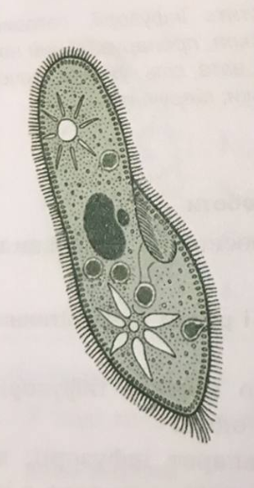 | Схема строения  ______________________________  1. ____________________________  2. ____________________________  3. ____________________________  4. ____________________________  5. ____________________________  6. ____________________________  7. ____________________________  8. ____________________________  9. ____________________________
Итоги
1. В ходе этого исследования научился(-лась) определять особенности строения и процессы жизнедеятельности.
__________________________________________________________
2. На основе проделанной работы мы установили, что:
________________________________________________________________________________________________________________________________________________________________________________________________________________________________________

